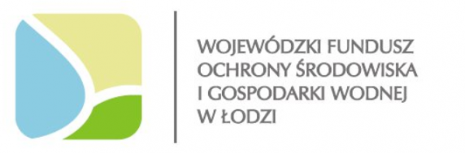

Lista zadań dofinansowanych ze środków
Wojewódzkiego Funduszu Ochrony Środowiska i Gospodarki Wodnej w Łodzi w 2015r.

- „Poznać chronione 2015” – cykl aktywności edukacyjno – turystyczno – promocyjnych ZPKWŁ. Umowa dotacji nr 96/EE/D/2015 z dnia 2.07.2015r. Całkowity koszt zadania wyniósł 220.601,73 zł, z czego kwota 184.379,90 zł stanowiła dotację z WFOŚiGW w Łodzi
- Eliminacje wojewódzkie XIV edycji ponadregionalnego konkursu Poznajemy Parki Krajobrazowe Polski i przeprowadzenie okręgowego finału XXX Olimpiady Wiedzy Ekologicznej wraz z zakupem pakietu nagród dla laureatów i ich opiekunów. Umowa dotacji nr 103/EE/D/2015 z dnia 3.07.2015r. Całkowity koszt zadania wyniósł 32.600,22 zł, z czego kwota 29.119,18 zł stanowiła dotację z WFOŚiGW w Łodzi
- Przygotowanie i druk wydawnictw przyrodniczo-turystycznych Parków Krajobrazowych Województwa Łódzkiego. Umowa dotacji nr 115/EE/D/2015 z dnia 8.07.2015 r. Całkowity koszt zadania wyniósł 150.325,86 zł, z czego kwota 133.578 zł stanowiła dotację z WFOŚiGW w Łodzi
- Zakup dwóch specjalistycznych samochodów terenowych na potrzeby Zespołu Parków Krajobrazowych Województwa Łódzkiego. Umowa dotacji nr 473/BN/D/2015 z dnia 6.10.2015r. Całkowity koszt zadania wyniósł 159.390,60 zł, z czego kwota 64.000 zł stanowiła dotację z WFOŚiGW w Łodzi.

